Diseño y Arquitectura de Software

# Introducción

Esta sección pretende especificar la arquitectura de software usada para el desarrollo de la aplicación PetGO. Este documento va dirigido a los todas los involucrados en los procesos de desarrollo del software. Este documento proporcionará información esencial para empezar con el desarrollo de la aplicación móvil.

# Representación de la arquitectura

La arquitectura propuesta contempla el desarrollo de una aplicación para un dispositivo móvil, se emplea una arquitectura tipo cliente-servidor, la cual se utilizará un modelo en 3 capas para su representación.

Identificamos como Usuarios aquellos que acceden al sistema para hacer uso de la funcionalidad de la aplicación.

Los usuarios dispondrán de una aplicación móvil, que se comunicará con una aplicación de servidor la cual implementará la lógica de negocio y a su vez será la de intermediaria entre la aplicación cliente y la base de datos.

Las capas de este modelo son:

* **Capa de presentación**

Presentación de la información al usuario e interacción con el mismo.

* **Capa de proceso**

Implementación de la lógica de la aplicación.

* **Capa de datos**:

Operaciones de base de datos y archivos.

**Aplicación móvil**

* Interpretan las peticiones del usuario
* Presentan los resultados al usuario

Presentación

(Interfaz)

Capa de presentación

**Servidor web**

* Controlan la presentación
* Interactúan con los servidores de datos

Presentación

(Control)

Capa de proceso

Lógica de negocio

**Servidores de datos**

* Servidores de base de datos
* Servidores de ficheros

Capa de datos

Datos

*Figura 1: Modelo de 3 capas.*

Para este tipo de arquitectura se tuvo en cuenta tecnología actual para el desarrollo de aplicaciones móviles, como los componentes de Firebase para el almacenamiento de datos, el manejo de la autenticación y la comunicación entre usuarios vía notificaciones push.

Este documento detalla la arquitectura usando las vistas definidas en el modelo de 3 capas.

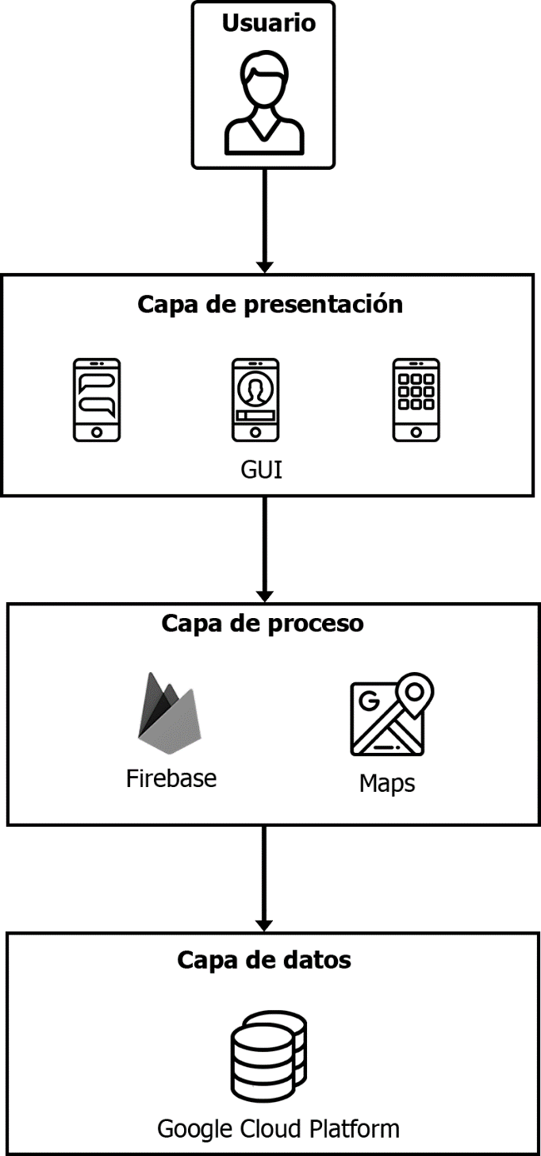

* Recoge la información del usuario y la envía al servidor.
* Manda la información a la capa de proceso para su procesado.
* Se genera la presentación que visualiza el usuario.
* Recibe la entrada de los datos de la capa de presentación.
* Interactúa con la capa de datos para realizar operaciones.
* Manda los resultados procesados a la capa de presentación.
* Almacena los datos
* Recupera los datos
* Asegura la integridad de los datos

*Figura 2: Arquitectura de la aplicación.*

# Objetivos de la arquitectura y restricciones

La aplicación PetGO será desarrollada para dispositivos móviles con sistema operativo Android, ya que este sistema es el más utilizado, y también debido a su flexibilidad por parte del grupo de desarrollo.

Se usará una plataforma de Google; Firebase, el cual tiene dentro de sus herramientas una base de datos en tiempo real que almacena los datos en JSON, la conexión se realiza por el SDK de Firebase el cual se comunica mediante el protocolo HTTP. Al igual se utilizará el servicio de Google Maps, que será clave para la búsqueda de mascotas extraviadas.

PetGO inicialmente estará disponible únicamente en idioma español, debido a que las pruebas finales se realizarán en las ciudades Yuriria, Uriangato y Moroleón, donde este es el idioma oficial.

# Atributos de calidad

En esta sección se describen los atributos de calidad deseables para PetGO.

**Escalabilidad**: La escalabilidad describe que tan bien responde la solución cuando aumenta el tamaño del problema. La aplicación de PetGO permitirá el acceso simultaneo de múltiples usuarios sin afectar su rendimiento.

**Disponibilidad**: La disponibilidad se refiere a la proporción del tiempo en la que el Sistema está disponible para ser usado, es por ello que PetGO estará disponible las 24 hrs del día siempre y cuando se tenga conexión a datos.

**Portabilidad**: La portabilidad describe que tan fácil la aplicación puede ser ejecutada en plataformas de hardware y software diferentes a las que fue diseñada. PetGO estará disponible en versiones de Android 4.0.3 (IceCreamSandwich), ya que asegura un 100% para que la app corra en este tipo de dispositivos.

# Preocupaciones arquitectónicas

1. El equipo de desarrollo contará con conocimientos necesarios para desarrollo móvil en Android Studio.
2. El equipo de desarrollo debe tener conocimientos sobre la plataforma de aplicaciones web de Google.